Poznań, 07.02.2024

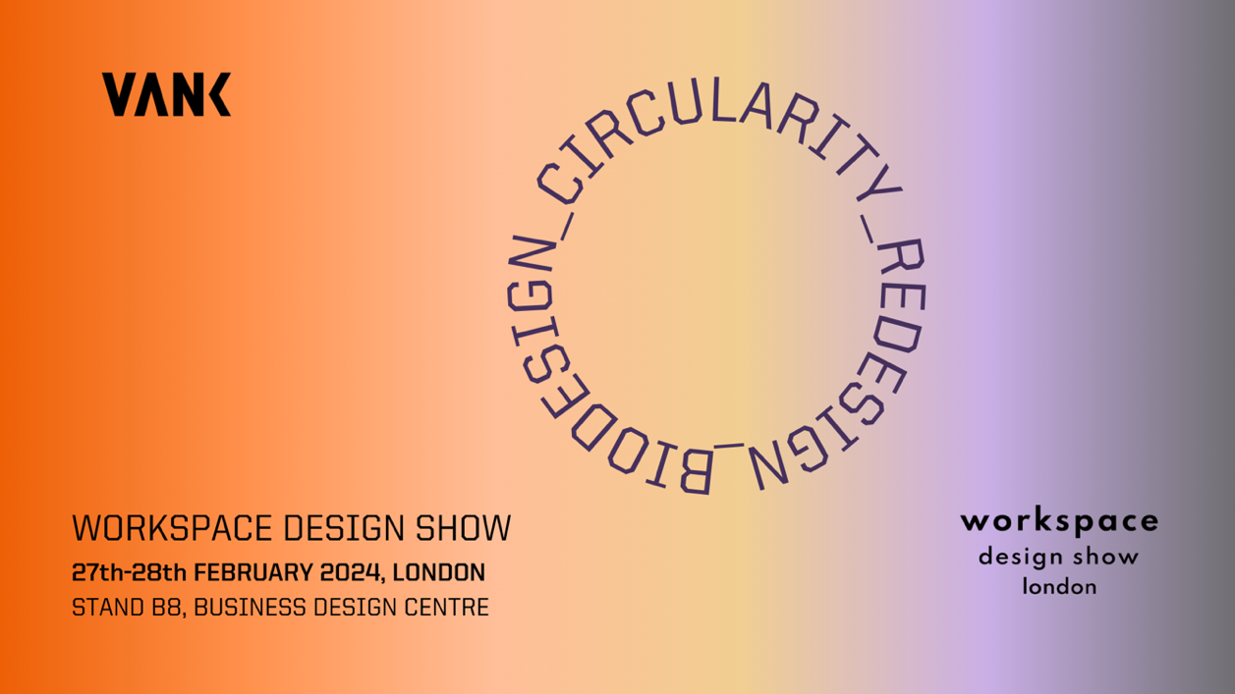

Cyrkularny design VANK na Workspace Design Show 2024 w Londynie

Mamy przyjemność ogłosić nasze, drugie już, uczestnictwo w prestiżowych targach Workspace Design Show 2024, które odbędą się w dniach 27-28 lutego w legendarnym Business Design Centre w Londynie. Jest to znaczące wydarzenie w branży projektowania wnętrz biurowych, odwiedzane przez najlepszych architektów i projektantów międzynarodowych biur z siedzibą w Londynie, najemców, deweloperów, konsultantów, założycieli coworkingów oraz firm zajmujących się wyposażeniem wnętrz z całego regionu.

VANK zaprezentuje nowatorskie rozwiązania z obszaru cyrkularnego designu, stworzone dla dobrostanu użytkowników budynków biurowych. Wśród nich znajdą się finaliści najważniejszych brytyjskich nagród za wnętrza komercyjne - Mixology i Mixology North 2023. Przedstawimy nasze kolekcje mebli, które uzupełniają linię akustyki - boksów i paneli akustycznych, dodając funkcjonalność i estetykę do miejsc spotkań oraz relaksu. Wydarzenie w Londynie to także okazja do odsłony współpracy z marką Kvadrat, znanej z wysokiej jakości tkanin premium, które pokażemy na naszych cyrkularnych kolekcjach soft seating. Tkaninę Arda na fotelach i sofach VANK_LONG z linią poduszek-półwałków, a welur Avalon na fotelach VANK_RING z charakterystycznymi marszczeniami tkaniny.
W naszych akustycznych kabinach zastosujemy transparentne, jednobarwne zasłony - Daybreak, zaprojektowane przez Patricię Urquiolę. Zasłony te, z nieregularną fakturą i wyglądem przypominającym naturalny len, wpłyną na atmosferę prywatności, akustykę, światło i ogólną estetykę naszych boksów. Zapraszamy wszystkich uczestników do odwiedzenia naszego stoiska B8 na antresoli, gdzie będą mogli odkryć i testować nasze ekologiczne rozwiązania dla zielonych biur.

Podczas wieczoru networkingowego, we wtorek o godzinie 17:00, będzie okazja do doświadczenia wszechstronności i mobilności naszej kolekcji VANK_CUBE z biomateriału - wspólnie zmienimy układ biurek na konfigurację eventową, w tym stół do spotkań na stojąco.

Dołącz do nas podczas Workspace Design Show 2024, aby zobaczyć przyszłość projektowania przestrzeni biurowych i odkryć, jak VANK rewolucjonizuje środowisko pracy poprzez innowacyjne, zrównoważone i estetyczne rozwiązania.

WORKSPACE DESIGN SHOW
27th-28th FEBRUARY 2024, LONDON
STAND B8, BUSINESS DESIGN CENTRE

ZDJĘCIA

ZAREJSTRUJ SIĘ

DOŁĄCZ DO WYDARZENIA LINKEDIN

Prezentowane kolekcje:

VANK_BOX

Boksy akustyczne czyli mobilne pokoje VANK, dzięki specjalnej konstrukcji i zastosowaniu materiałów dźwiękochłonnych skutecznie izolują od hałasu, tłumiąc głosy z wnętrza budki. Panele na zewnętrznych i wewnętrznych ścianach boksów o trójwymiarowej strukturze pełnią funkcję dyfuzorów rozbijających dźwięki, gwarantując biurowy wellbeing. Mogą być wykonane z BIO-kompozytu, włókniny rPET szarej lub tapicerowanej. Boksy zamykane są drzwiami z bezpiecznego szkła i zawierają wyposażenie jak: mediaporty, wentylację, energooszczędne oświetlenie LED, nagłośnienie. Możliwa wersja mobilna boksu - na kółkach.
Zwycięzca Iconic Awards 2022 (German Design Council). Finalista Mixology 2023.

VANK_PANEL

Nowoczesne panele i ścianki akustyczne VANK to połączenie wartości prośrodowiskowych i potrzeb dobrostanu zdrowotnego każdego człowieka. Zaprojektowane zgodnie z zasadami zrównoważonego rozwoju, przyczyniają się do rozwoju gospodarki cyrkularnej. Autorska technologia wykorzystuje materiały odnawialne, z odzysku i biologicznego pochodzenia oraz formuje kształty gwarantujące tłumienie dźwięków i wyciszenie pomieszczeń. Panele 3D pełnią funkcję dyfuzorów rozbijających dźwięki, gwarantując biurowy wellbeing. Mogą być dowolnie konfigurowane przez projektantów tworząc kreatywne wykończenie ścian lub służąc jako przegrody biurkowe.
Finalista German Sustainability Award 2022. Zwycięzca Green Product Award 2022.

VANK_CUBE

VANK_CUBE to modułowy system sześcianów, który pozwala na konfigurację i rekonfigurację prawdziwie ekologicznego miejsca pracy na dowolnej przestrzeni, w zależności od zmieniających się potrzeb użytkownika lub organizacji. Sześcian CUBE wykonany jest z innowacyjnego biomateriału z lnu i konopi, czyli szybko rosnących roślin odnawialnych pochłaniających znacznie więcej CO2 niż drzewa. Wykorzystując surowce roślinne VANK_CUBE minimalizuje zużycie syntetyków i przyczynia się do walki z kryzysem klimatycznym. Projekt wspiera myślenie kreatywne i kulturę współpracy. Na zabawę w naturalnym otoczeniu pozwala też indywidualistom pracującym zdalnie. Finalista Mixology North 2023. Zwycięzca German Innovation Award 2023.
Design: Anna Vonhausen

VANK_LONG

VANK_LONG to przykuwające uwagę miejsce do odpoczynku w stylu industrialnym. Fotel lounge i podnóżek z charakterystyczną linią poduszek - półwałków nawiązują do minimalizmu Bauhausu. Siedzisko oparte na elastycznych pasach tapicerskich zapewnia niewątpliwie szczególne wrażenia z użytkowania i wellbeing. Ta cyrkularna kolekcja zaprojektowana została z myślą o zrównoważonym rozwoju. Wykorzystuje odpady branży tekstylnej, limitowane końcówki skór naturalnych zero waste i lateksowe wypełnienie organicznego pochodzenia. Konstrukcja umożliwia łatwy demontaż i recykling elementów po okresie użytkowania. To także kolekcja o charakterze modułowym - łączniki pozwalają na tworzenie z foteli sof i nieskończenie długich ciągów siedzisk. Ich podstawę stanowi czarny, metalowy stelaż podkreślający industrialną formę.
Design: Anna Vonhausen

VANK_RING

VANK_RING to komfortowe fotele lounge, krzesła biurowe, sofy, hokery i pufy, które odnajdą się zarówno w biurach w stylu minimalistycznym, jak i boho czy vintage. RING będzie doskonałym wyborem dla przestrzeni wspólnych biur, recepcji i foyer, kawiarni. Charakterystyczną cechą jest teatralny rys, modernistyczna podstawa bazująca na kształcie koła oraz wyraźne marszczenie tkaniny. Mebel stworzony został z myślą o zrównoważonym rozwoju: konstrukcja umożliwia recykling elementów po okresie użytkowania, a siedzisko wykorzystuje odpady przemysłowe pianki poliuretanowej. Uzupełnieniem kolekcji są stoliki kawowe i wysokie stoły do miejsc spotkań oraz biurko do gabinetu biura domowego.
Zwycięzca Iconic Awards 2022 (German Design Council).
Design: Anna Vonhausen

WHAT THE VANK
Polski zespół architektów, inżynierów i rzemieślników. Tworzy meble. Obiekty. Znaki w przestrzeni. Przedmioty zaprojektowane inteligentnie - z poszanowaniem naturalnego środowiska oraz wykonane, przy użyciu nowoczesnych technologii. Misją VANK jest tworzenie cyrkularnego modelu gospodarki, który ogranicza zużycie surowców naturalnych, wpływa na zmniejszenie ilości odpadów i zwiększenie zużycia tworzyw biodegradowalnych, odnawialnych i wtórnych.

Kontakt PR

Natalia Sochacka, Marketing & Communications Manager,
natalia.sochacka@vank.design, + 48 601 553 221

